Кафедра програмного забезпечення автоматизованих систем

ЛАБОРАТОРНА РОБОТА №3
Тема: «Створення User Story»

Виконав студент
групи ПІт-15-3:
Молотов А. Р.
Перевірив:
Гаврищук С. В.
Мета роботи: познайомитися з методами створення User Story, навчитись реалізовувати останні.
Завдання: обрати один з пунктів специфікації та створити відносно нього User Story.

Хід роботи:
- Business Value: я, як користувач, повинен мати можливість редагувати інформацію наявних в системі коментарів (з сторінки «Коментарі») на сторінці, що відповідає прототипу. Це потрібно для того, щоб змінювати їх активність, текст або категорію.
- Functional Requirements: сторінка «Редагування коментаря», повинна містити наступні елементи, по замовчуванню заповнені інформацією з бази даних:
- текстове поле «Текст коментаря» (основний зміст коментаря);
- цілочисельне поле «Кодовий номер» (ідентифікатор коментаря, використовується для підтримки бізнес-процесів);
- прапорець «Активний» (зміна стану коментаря);
- елемент управління «Доступні-обрані категорії» (призначення коментарю доступних категорій).
- кнопки (пункти головного меню) «Оновити», «Зберегти», «Зберегти і повернутись».
- Items:

  - Текстове поле «Текст коментаря» довжиною до 50 символів будь-якого регістру, не має бути пустим, не має містити зарезервовані символи (=, /, |, \, *, (,), _,:,;, #,%, ^, [,]?), повинне бути унікальним. При помилці поле повинне підсвічуватись.
  - Цілочисельне поле «Кодовий номер» довжиною до 3 символів на проміжку [0; 999], не має бути пустим, повинне бути унікальним. При помилці поле повинне підсвічуватись.
  - Прапорець «Активний» повинен приймати виключно два стани – встановлений, невстановлений. Відповідно буде вказувати на активність та неактивність коментаря.
  - Елемент управління «Доступні-обрані категорії» повинен складатись з двох списків та кнопок їх взаємодії (перемістити обрані категорії в інший список, перемістити усі категорії в інший список). Список «Обрані категорії» не має бути пустим. Список «Доступні категорії» має формуватися з усієї колекції категорій за виключенням тих, які знаходяться у списку «Обрані категорії».
  - Кнопка «Оновити» перезавантажує сторінку з відображенням останніх збережених даних коментаря.
  - Кнопка «Зберегти» не покидаючи сторінки (передаючи введені дані) оновлює коментар в БД або, у випадку неправильного заповнення елементів, видає підсвічує відповідні поля та відображає список помилок. Порядок перевірки полів: Текст коментаря, Кодовий номер, Активний, Обрані категорії.
  - Кнопка «Зберегти і повернутись» функціонально наслідується від кнопки «Зберегти» перенаправляючи користувача при успіху на сторінку «Коментарі».

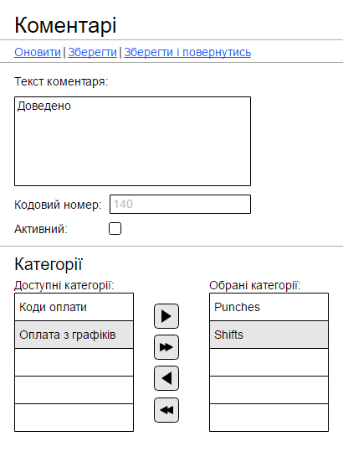
Рисунок 1 – Спроектовані елементи (прототип)

Висновок: під час проведення даної лабораторної роботи було створено User Story. Закріплено знання відносно аналізу специфікації та складання функціональних вимог кожного з елементів User Story.

